教室预订系统

使用说明书

目录

1. 引言 3

1.1 编写目的 3

1.2 项目背景 3

1.3 参考资料 3

2. 软件概述 3

2.1 目标 3

2.2 系统功能 3

3. 运行环境及操作 4

3.1 客户端运行环境 4

3.2 服务端运行环境 4

3.3 具体运行操作 4

3.3.1 服务端运行 4

3.3.2 用户运行 4

4. 系统功能以及页面操作介绍 4

4.1 系统登录主界面介绍 4

4.2 学生用户使用说明 5

4.2.1 修改密码 5

4.2.2 筛选教室 5

4.2.3 申请教室 6

4.2.4 查询所有预订申请 6

4.2.5 修改/删除预订申请 7

4.2.6 退出登录 7

4.3 管理员用户使用说明 7

4.3.1 修改/删除教室信息 8

2.3.2 查看全部信息 9

2.3.3 增加教室 9

2.3.4 修改/删除学生信息 9

2.3.5 增加学生 10

2.3.6 修改/删除审核员信息 10

2.3.7 增加审核员 11

4.4 审核员页面操作说明 11

4.4.1 审批预订系统 12

1. **引言**
   1. 编写目的

本手册将对教室预订系统（后文代称“本系统”）的界面、功能以及具体操作方式进行详细地介绍。目标人群为本系统所面向的用户，旨在使用户快速上手本系统。

* 1. 项目背景

在大学，班级、社团以及一些校外活动往往需要学校的教室作为场地。但是由于目前的教室申请流程复杂、教室资源分配不合理、教室使用不透明，造成学校教室申请使用困难。

教室预定系统提供给师生一个便利的申请教室的平台，有需求的师生可以在系统内查看教室的使用情况并提出申请，而管理员可以直接在网站上处理审批教室的申请。

* 1. 参考资料

教室预订系统安装说明2版。

教室预订系统设计文档。

1. **软件概述**

2.1 目标

教室预订系统的开发，旨在解决申请教室难的问题。

本系统能够将申请和审批的流程放到网站上执行，避免了使用纸质申请书带来的如丢失、破损、文件传递带来的延迟等问题，使得申请教室的消息能够准确无误到达审核人员手中，也免去申请学生到处奔波。同时，本系统提供查询教室的服务，也解决了学生申请已在使用的教室的问题。这样教室的申请和审批都能够更加快捷、方便，并且易于管理。

2.2 系统功能

本系统共划分三种用户，分别为学生、管理员、审核员。

学生用户的功能如下：登录系统，修改自身密码，查询教室信息，预订教室，查询自己的预订信息，修改自己的预订信息，删除自己的预订。

管理员用户功能如下：登录系统，对所有信息进行维护，包括增加、修改以及删除指定教室信息、学生用户信息、审核员信息。

审核员用户功能如下：登录系统，修改自身密码，对教室预订信息进行审批（通过或者拒绝）。

1. **运行环境及操作**
   1. 客户端运行环境

客户端环境不限，本系统在网页上执行，要求浏览器至少为IE主流版本。

* 1. 服务端运行环境

系统部署仅限于Linux。

本系统后端采用了goxorm数据库库框架，自动完成了代码数据表到数据库数据表的映射，需要自行配置mysql。

* 1. 具体运行操作
     1. 服务端运行

具体操作见教室预订系统安装部署说明。

* + 1. 用户运行

打开浏览器，进入网址https://kangblog.top

即可直接进入本系统并开始使用。

1. **系统功能以及页面操作介绍**
   1. 系统登录主界面介绍

系统登录主页展示如图1-1：

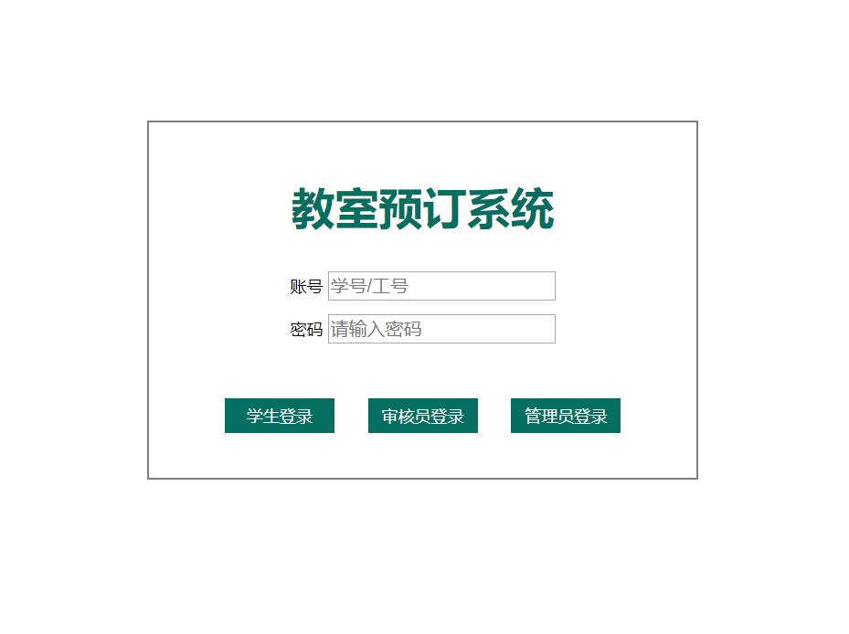

图2-1

不同类型用户使用不同账号密码登录，进入相应的界面。接下来本文档将分别介绍学生用户、审核员用户、管理员用户进入的界面以及界面的具体操作。

需要注意的是三种用户中，存在的一些相同操作，如修改密码、退出登录，文档中仅在第一个介绍的用户类型（即学生用户）中给出一次说明。后续不再赘述。

* 1. 学生用户使用说明

在主页面使用学生的账号密码登录之后，可以进入学生主页面。

学生用户主页面如图2-2：

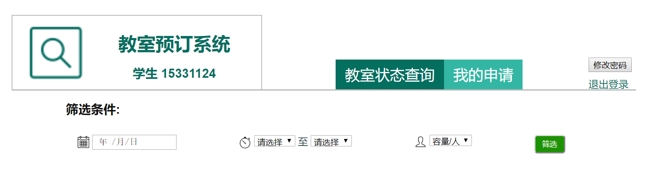

图2-2

标题栏左边为教师预订系统标题以及学生学号，中间为教室状态查询和我的申请两个页面的切换按钮，右边是修改密码和退出登录按钮。

标题栏下方是筛选条件以及筛选按钮。

* + 1. 修改密码

点击右上角修改密码可以进入修改密码界面，输入新密码，点击修改密码即可。

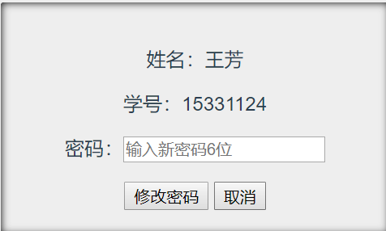

图2-3

* + 1. 筛选教室

在筛选条件一栏中选择需要查询的日期、时间和教室容量，点击筛选，即可筛选出当前符合条件的所有可预订教室。

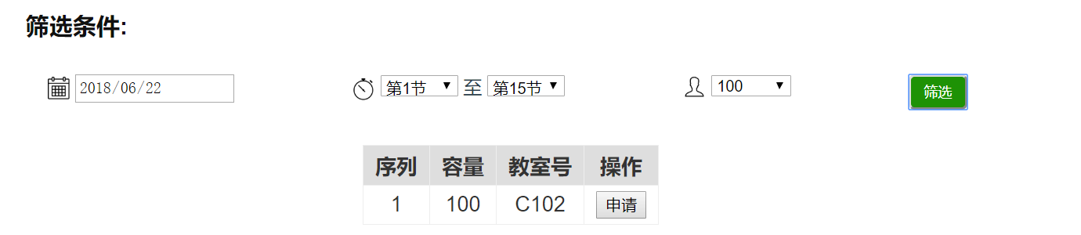

图2-4

* + 1. 申请教室

在图2-4给出的页面中，点击相应教室后的申请按钮即可进行申请操作，需要填写相关申请信息方可提交，提交成功后网页会返回给用户一个成功提交的提示。

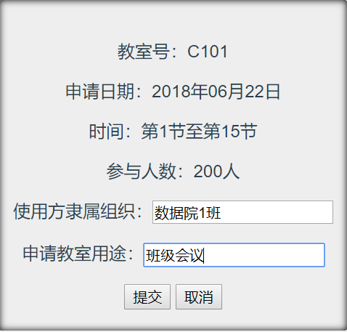

图2-5

* + 1. 查询所有预订申请

在主页面图2-2中点击我的申请按钮，切换到我的申请页面，可以查看到用户的所有预订申请。

该界面中，给出的信息如下：

申请教室的序列号，申请的教室号，申请教室的日期，申请教室的具体时间（某几节课），申请教室的容量，以及可以点击进入的具体详情按钮。

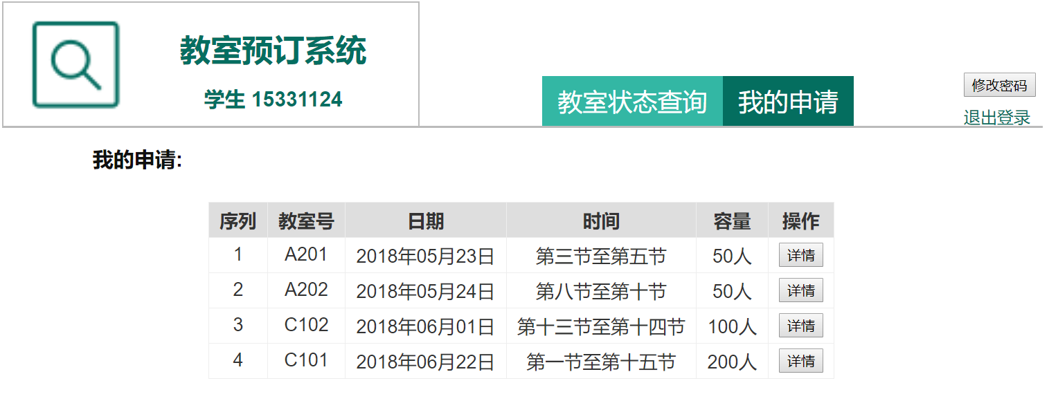

图2-6

* + 1. 修改/删除预订申请

在图2-6展示的界面中，可以在所有申请界面中选择指定申请，点击详情按钮，进入详情页面对预订申请进行修改申请或者删除操作。

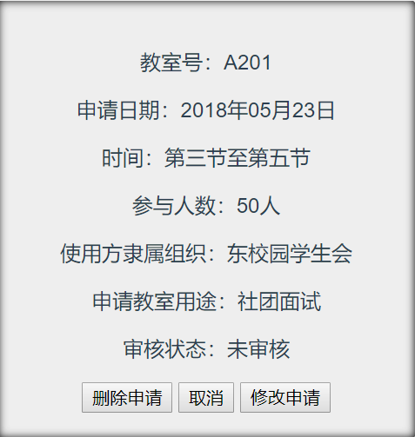

图2-7

* + 1. 退出登录

操作全部进行完毕之后，可以返回主页面，点击右上角退出登录。

* 1. 管理员用户使用说明

管理员用户主页面如图2-8所示：

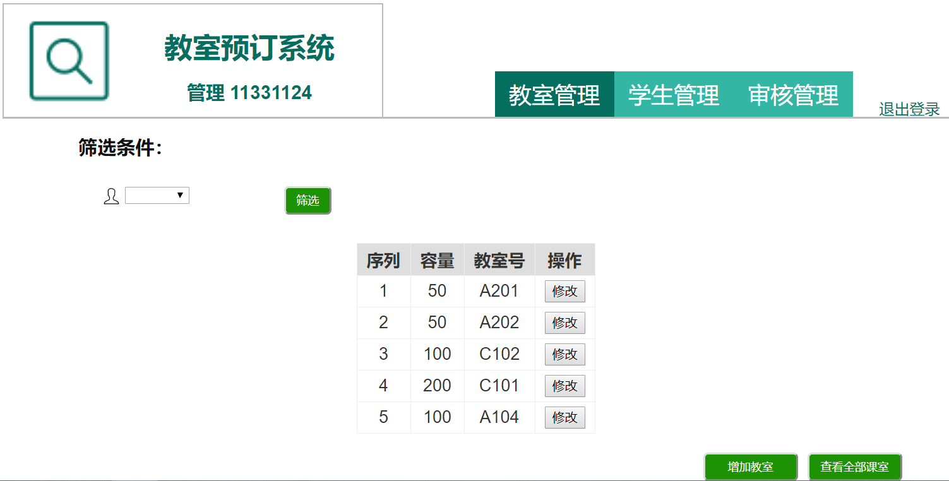

图2-8

标题栏左边为教室预订系统标题和管理学号。中间为教室管理、学生管理以及审核管理的切换按钮，右边为退出登录按钮。

标题栏下方有管理内容相应的筛选条件，教室管理中，筛选条件为教室容量；学生管理中，筛选条件为学生年纪；由于考虑到实际情况审核员人数并不会太多，不需要通过条件来筛选查找，所以审核管理则没有设置筛选条件。

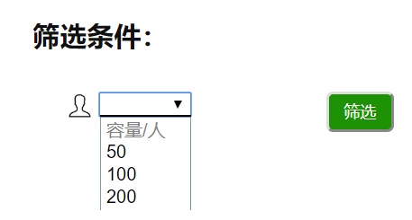

图2-9

页面中间部分展示的是当前选择的管理内容的全部信息。

页面右下角有增加教室（在管理学生和管理审核中显示为增加学生）和查看全部教室（在管理学生和管理审核中现实为查看全部学生）按钮。

* + 1. 修改/删除教室信息

点击图2-8所示页面中间展示的信息一栏最后的修改按钮，就可以进入修改页面，页面中会展示教室详情，用户可以进行修改或者删除操作，此处可修改信息为教室容量。修改信息后需提交才可成功修改。

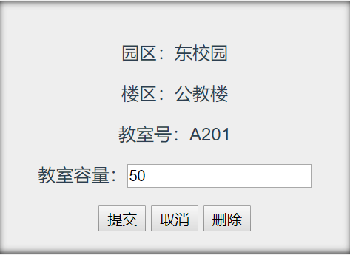

图2-10

2.3.2 查看全部信息

点击图2-8所示页面右下方查看全部教室按钮，可以在进行筛选后快速返回所有教室进行查看。

2.3.3 增加教室

点击图2-8所示页面右下方增加教室按钮，可以进行增加教室操作，在填写完必要信息后并提交后，可以成功增加教室。

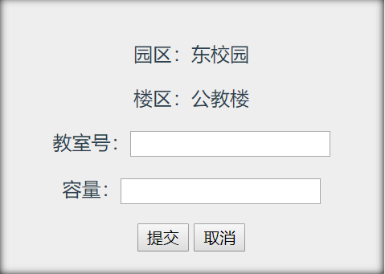

图2-11

2.3.4 修改/删除学生信息

在学生管理页面中，页面中间展示所有学生信息

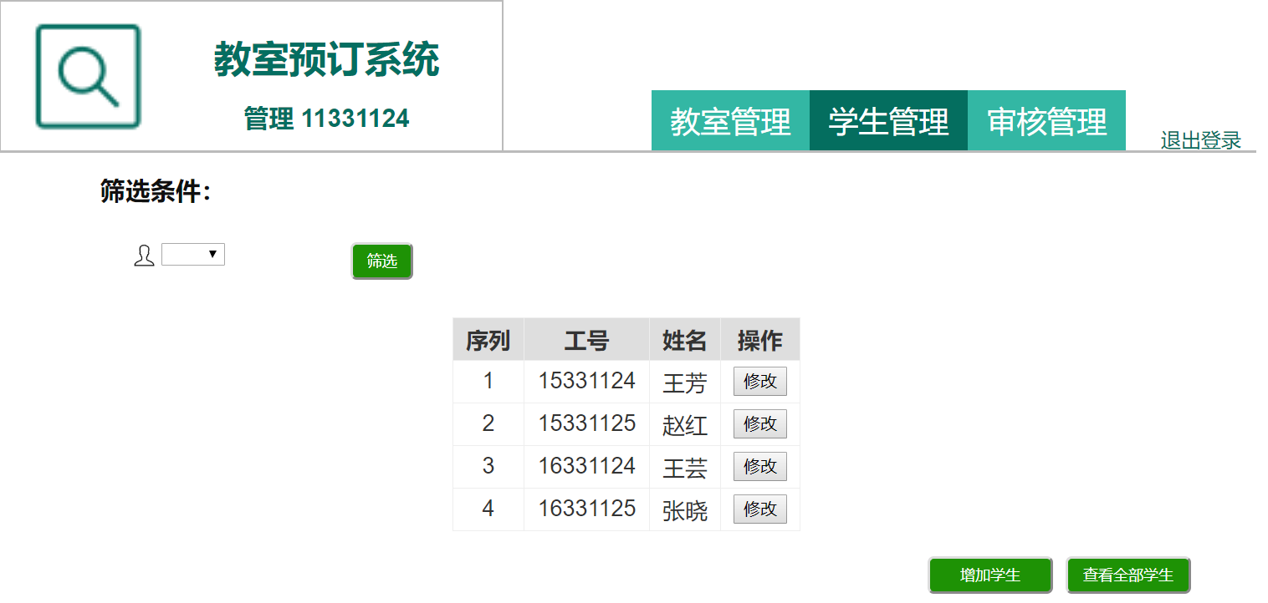

图2-12

点击页面中间展示的信息每栏最后的修改按钮，就可以进行修改或者删除操作，此处可修改信息为学生密码，修改信息后需进行提交才能成功修改。

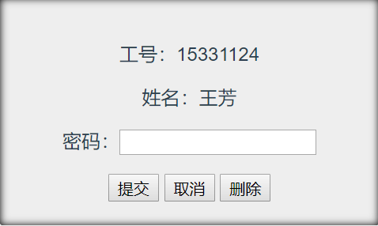

图2-13

2.3.5 增加学生

在图2-12所示页面中，点击右下角的增加学生按钮可以添加一个新的学生用户，完善指定信息并提交后后即可成功增加。所有新增用户密码默认为123456。

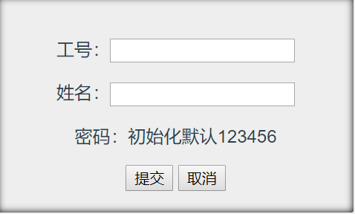

图2-14

2.3.6 修改/删除审核员信息

在审核管理页面中，页面中间为展示所有审核员的信息

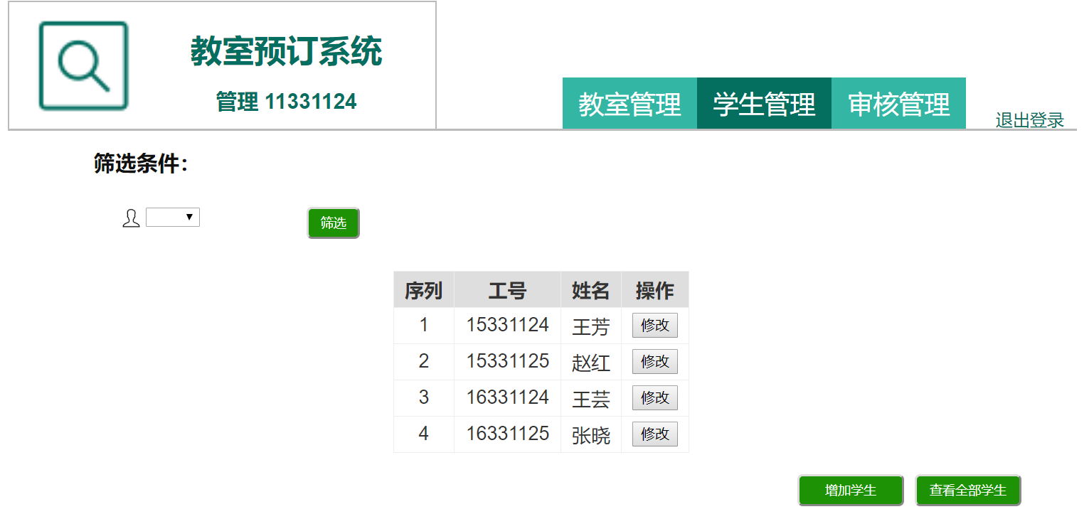

图2-15

点击页面中间展示的信息每栏最后的修改按钮，就可以进行修改或者删除操作，此处可修改信息为管理员密码，修改信息后需进行提交才能成功修改。

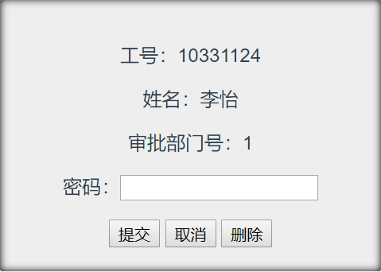

图2-16

2.3.7 增加审核员

在图2-15所示页面中，点击右下角增加学生按钮可以添加一个新的审核员用户，完善指定信息并提交后即可成功增加审核员。新增审核员默认密码为123456。

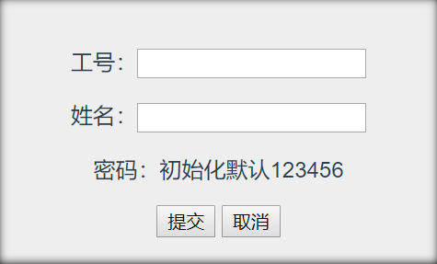

图2-17

* 1. 审核员页面操作说明

审核员主页面如下：

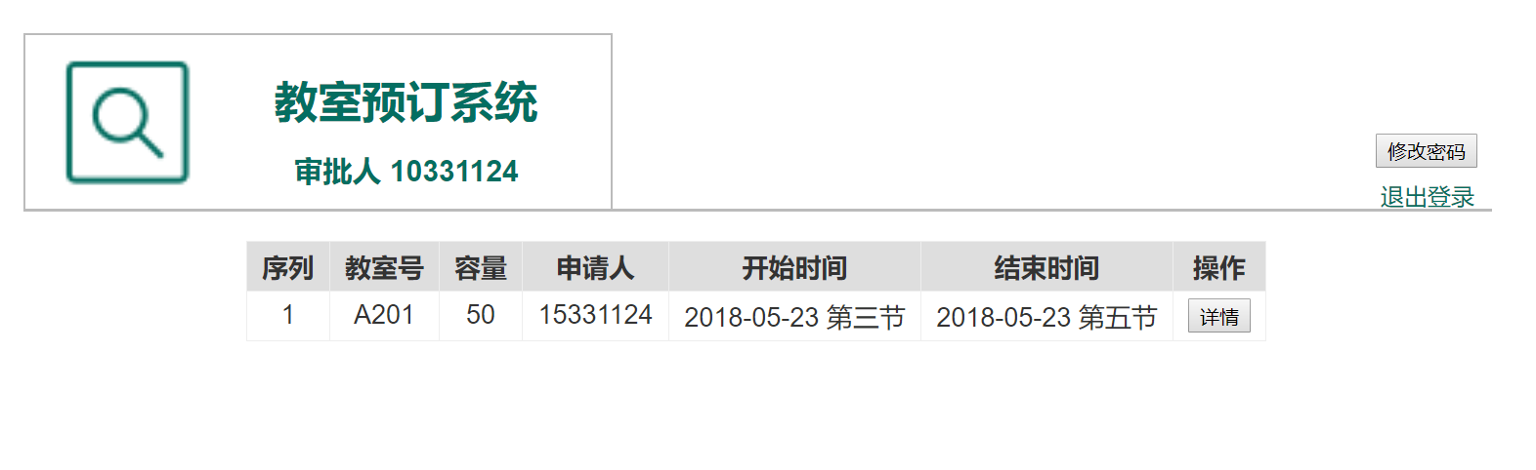

图2-18

标题栏左边为教室预订系统标题和审核员学号，右边为修改密码和退出登录按钮。

标题栏下方主页面展示所有待审批的预订申请的主要内容。

* + 1. 审批预订系统

点击图2-18所示页面中间展示的信息每栏最后的详情按钮，可以查看预订详情。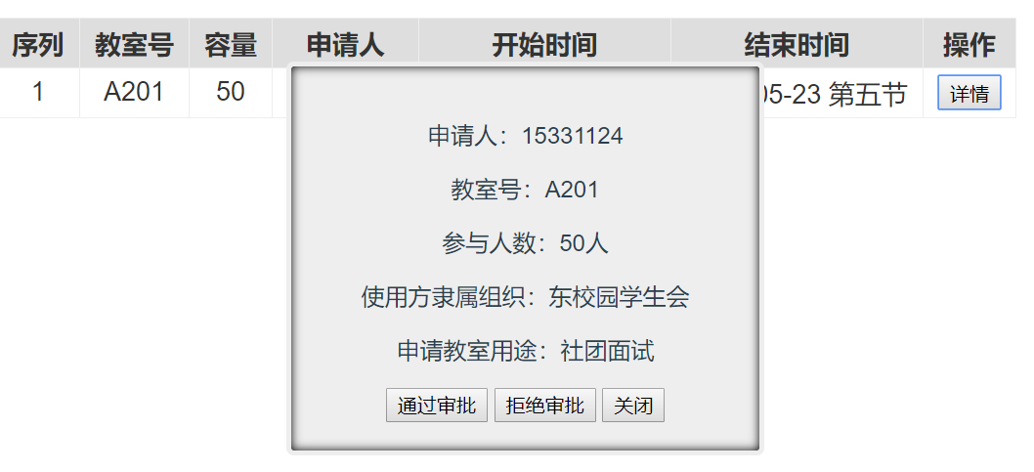

图2-19

可以直接点击通过审批或者拒绝审批来进行所需的审批操作。